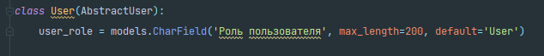
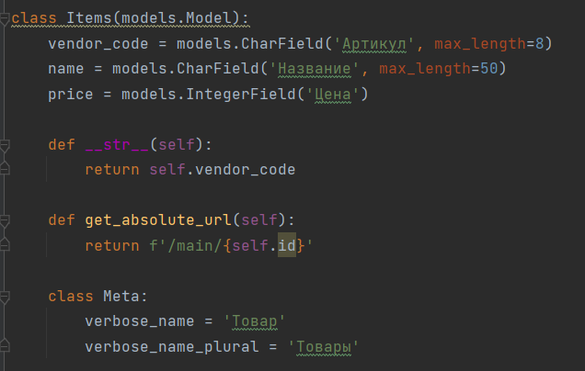
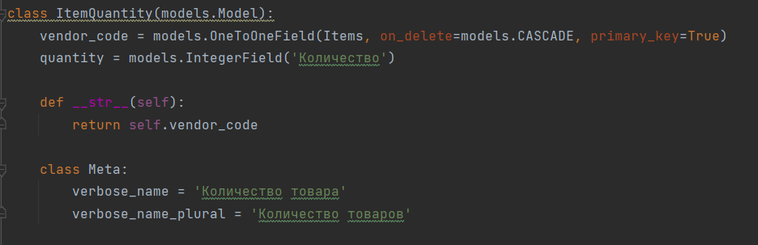
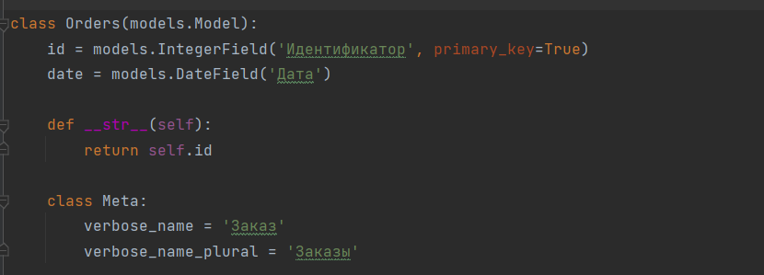
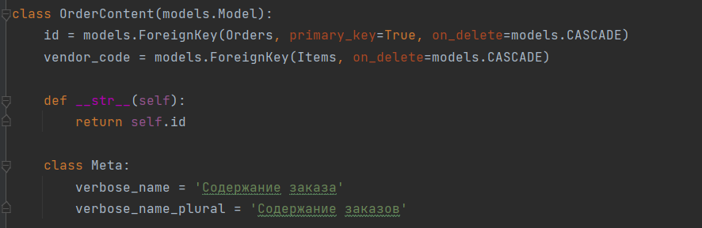
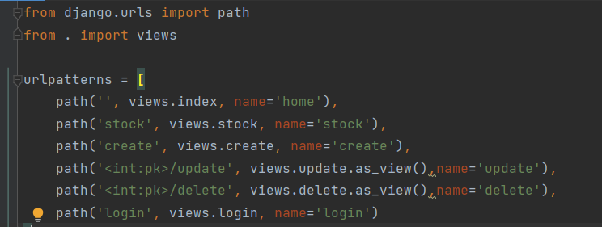
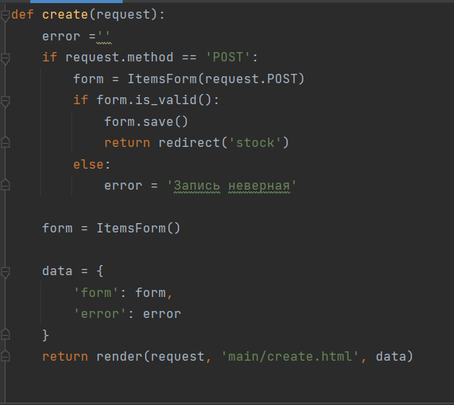
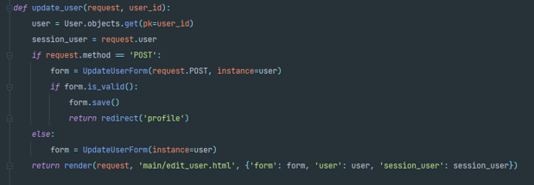
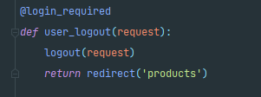
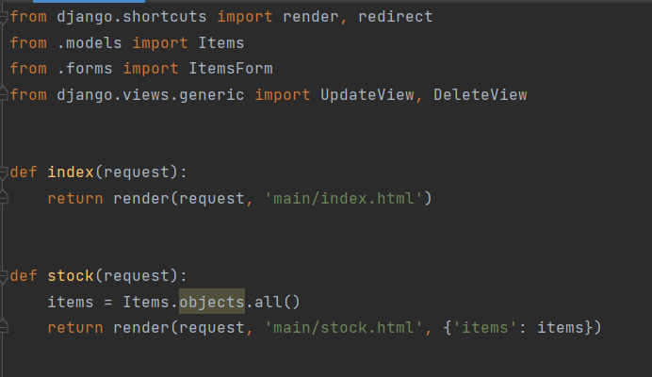
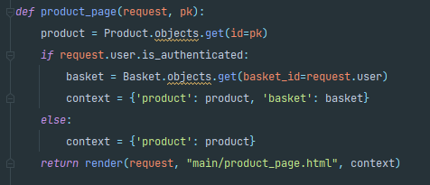
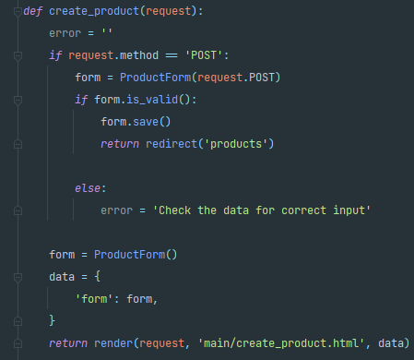
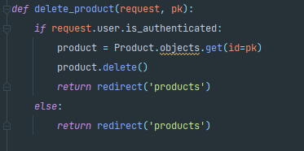
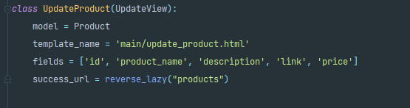
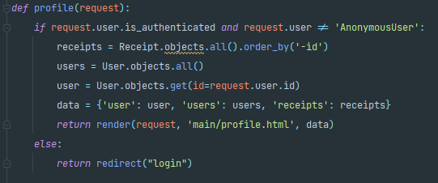
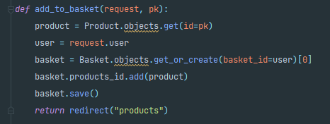
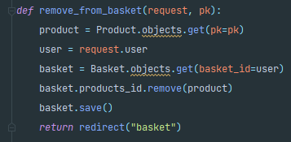
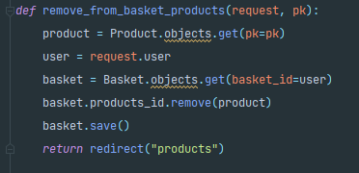
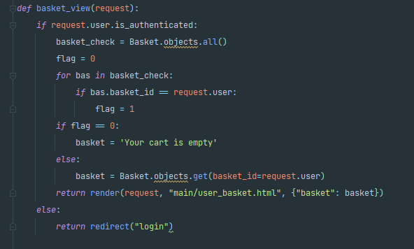
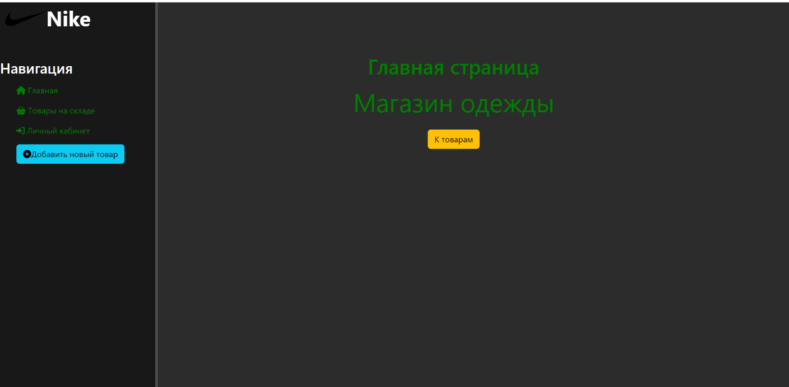
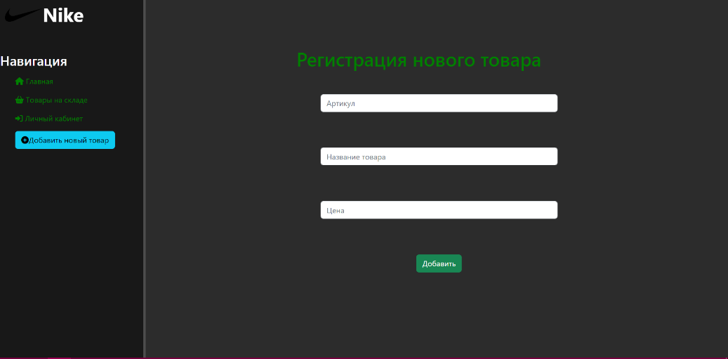
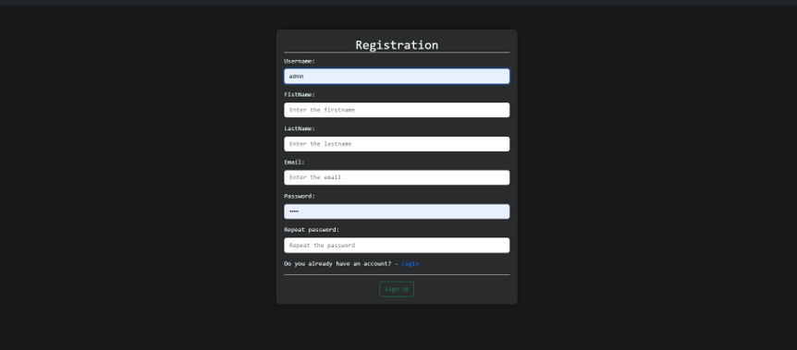

Министерство науки и высшего образования Российской Федерации
Федеральное государственное бюджетное образовательное учреждение высшего образования «Ульяновский государственный технический университет»
Кафедра «Вычислительная техника»

Отчет по лабораторной работе №7-8
Дисциплина: «Разработка профессиональных приложений»
Django
Вариант №13

Выполнил:
студент группы ИВТАCбд-22
Нагорнов А.Д.

Проверил:
преподаватель кафедры
«Вычислительная техника»
Исхаков И.И.

Ульяновск, 2023
Задание по варианту
Для предложенного варианта заданий необходимо реализовать веб-сайт в среде Django, удовлетворяющий следующим требованиям:
1. Количество таблиц в БД - не менее 5.
2. Должны быть реализованы 3 типа связей: one-to-one, one-to-many, man-to-many.
3. Таблицы создаются с использованием моделей в Django и миграций.
4. Как минимум, для 1 сущности должны быть реализованы CRUD операции (Create, read, update, delete) + представление списка сущностей.
5. Остальные таблицы должны быть доступны для редактирования в административной части сайта.
6. Необходимые пять таблиц должны быть разработаны для моделирования предметной области, заданной вариантом. Необходимо придумать эти таблицы, не забывая про здравый смысл.
7. Добавить минимум 2 роли, соответствующих реальным ролям в выбранной предметной области. Добавить пользователей, обладающих этими ролями.
8. Реализовать средства регистрации пользователей, аутенфикации.
9. Добавить средства авторизации и разграничения прав доступа разным ролям к разным сущностям.

Описание реализации
Для того чтобы начать писать код приложения, была разработана структура базы данных
Таблица "Товары":
Артикул (уникальный идентификатор товара)
Наименование
Цена
Таблица "Количество товаров":
Артикул товара (внешний ключ, связь с таблицей "Товары")
Количество
Связь 1 к 1: В таблице "Товары" артикул является уникальным идентификатором товара, поэтому каждая запись в таблице "Товары" будет связана с единственной записью в таблице "Количество товаров" по артикулу.
Таблица "Заказы":
Идентификатор заказа
Дата заказа
Другие связанные поля заказа
Таблица "Содержание заказа":
Идентификатор заказа (внешний ключ, связь с таблицей "Заказы")
Артикул товара (внешний ключ, связь с таблицей "Товары")
Количество
Связь 1 ко многим: В таблице "Заказы" каждая запись заказа может иметь связь с несколькими записями в таблице "Содержание заказа" по идентификатору заказа.
Таблица "Клиенты":
Идентификатор клиента
Имя клиента
Другие связанные поля клиента
Таблица "Заказы клиентов":

Идентификатор заказа (внешний ключ, связь с таблицей "Заказы")
Идентификатор клиента (внешний ключ, связь с таблицей "Клиенты")
Связь многие ко многим: В таблице "Заказы клиентов" каждая запись может быть связана с несколькими записями в таблице "Заказы" и наоборот, каждая запись в таблице "Заказы" может быть связана с несколькими записями в таблице "Заказы клиентов". Это позволяет установить связь между клиентами и их заказами.
Дизайн web приложения был взят из проекта лабораторной работы №6.
Теперь переходим к коду.
В файле models.py были созданы модели таблиц бд.
В данном файле мы описываем поля наших таблиц, используя 3 типа свзяи (one to one, one to many, many to many)
В файле forms.py мы описываем формы для ввода данных (Регистрация, авторизация, обновление информации пользователя, создание/редактирование товара)
В файле urls.py мы указываем по каким ссылкам, какие функции будет срабатывать
Функции описываются в файле views.py

Функция авторизации пользователя
Функция обновления информации пользователя
Функция завершения сессии
Функция вывода товаров на странице «Каталог товаров»
Функция вывода информации о конкретном выбранном товаре
Функция создания товара
Функция удаления товара
Функция обновления информации товара
Функция вывода информации авторизованного пользователя на странице «Профиль»
Функция добавления товара в корзину
Функция удаления товара из корзины, находясь в корзине
Функция удаления товара из корзины, находясь в каталоге товара
Функция вывода товаров , находящихся в корзине на странице «Корзина»

Тестирование web приложения

Главная
Добавление товара
«Регистрация»
«Авторизация»

